2018

***CICE***

***GIOVANI ORTIZ PEREZ***

***5-7-2018***

Memorias Proyecto Módulo 3

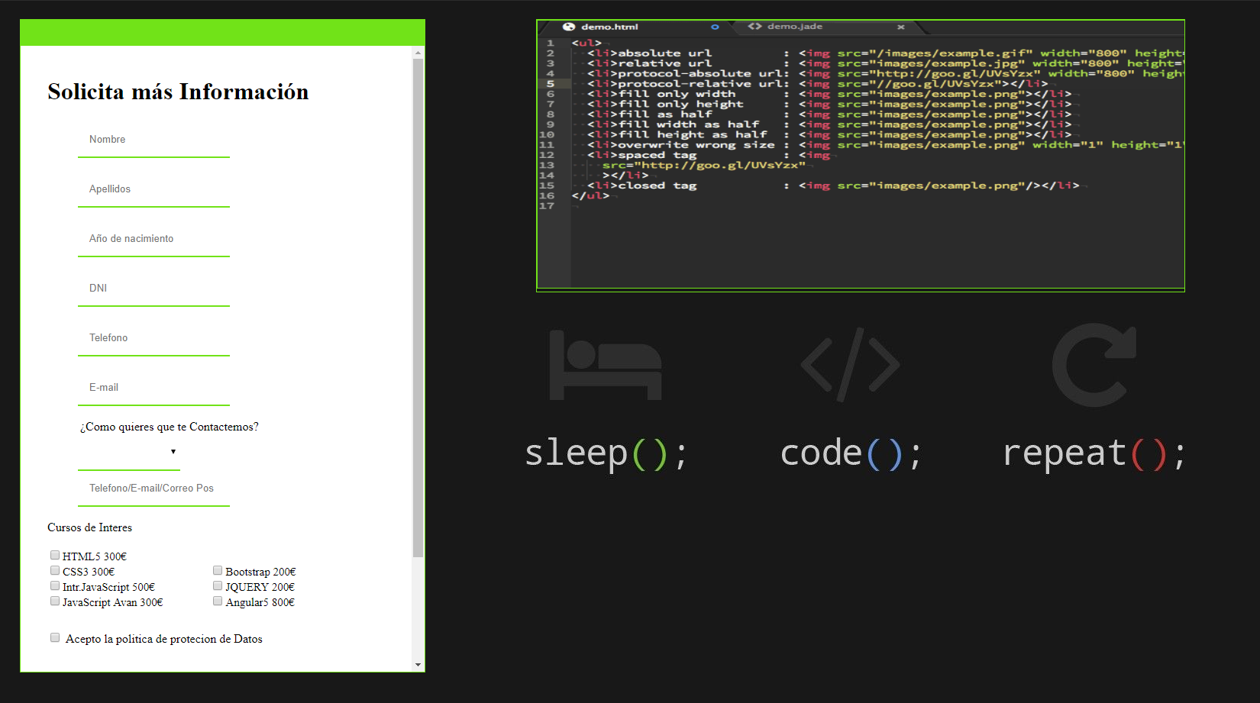

Contenido

INTRODUCCIÓN 2

OBJETIVOS 3

Objetivo General 3

Objetivos Específicos 3

Metodología de Desarrollo 4

ANEXOS 5

# INTRODUCCIÓN

El desarrollo del proyecto final del módulo 3, representa la concatenación de las diferentes herramientas sintácticas y una evolución conceptual en cada una de los instrumentos como CSS3, HTML, JavaScript, teniendo como punto de partido el hecho, que dicha aplicación representa, un informe pragmático de cada uno de los conocimientos, enfocados en el curso, por ende se generó un formulario de solicitud o subscripción, utilizando Estándares de entornos laborales, entorno a etiquetas, código y diseño, presentando como resultado, una aplicación funcional, eficiente y eficaz en los navegadores de Internet más utilizados en la actualidad Mozilla, Chrome, Opera,Safari, Internet Explorer y Edge, demostrando la fiabilidad en cada uno de los motores de render de los navegadores ya mencionados.

# OBJETIVOS

## Objetivo General

Generar un proyecto de integración de estándares básicos, para el desarrollo de una aplicación Web.

## Objetivos Específicos

1. Funcionalidad Entorno Cliente de la aplicación Web, en los diferentes Navegadores.
2. Aplicación de Herramientas CSS, JavaScript, HTML.
3. Funcionalidad de simulado en dispositivos Móviles.

# Metodología de Desarrollo

El desarrollo de la aplicación, esta sujeta con los requerimientos dispondrá de un formulario que solicita la siguiente información:

* + Nombre (obligatorio)
  + Apellido (obligatorio)
  + DNI (obligatorio)
  + Año de nacimiento (debe ser mayor de edad) (obligatorio)
  + Número de teléfono (obligatorio)
  + Email (obligatorio)
  + Preferencias de contacto (debe marcar sólo uno): teléfono, email, correo postal. (obligatorio)
  + Selección de cursos, con los costos asignados por el cliente.
    - HTML5. 300€
    - CSS3. 200€.
    - INTRODUCCIÓN A JAVASCRIPT. 500€.
    - JAVASCRIPT AVANZADO. 400€.
    - BOOTSTRAP. 200€.
    - JQUERY. 300€.
    - ANGULAR 5. 800€.

Además de Esto la Aplicación WEB valida cada etapa del formulario en caso de error, generando:

* Mensajes de tipo alerta y en pantalla
* Acepto términos y condiciones de tratamiento de datos
* El sistema calcula el importe de los cursos contratados y muestra el resultado en la página HTML en el siguiente formato: El usuario XXXXX ha contratado cursos por valor de XXXXX €.

# ANEXOS

Se presenta la funcionalidad de cada uno de los navegadores y dispositivos móviles con capturas de pantalla en cada uno de los navegadores y la simulación.